

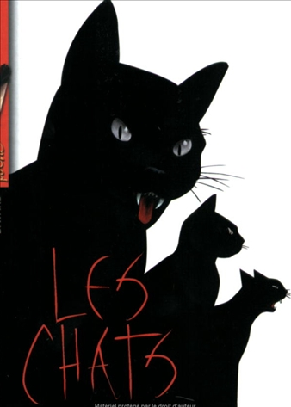
Les chats
Marie-Hélène Delval

Question | 1 | 2 | 3 | 4 | 5 | 6 | 7 | TOTAL
Ma note
Note maximale | 2 | 3 | 3 | 3 | 3 | 3 | 3 | 20

- Quel est le « cadeau des vacances » que Da offre à Sébasto ?
- Une bicyclette neuve.
- Un aquarium avec deux poissons rouges.
- Une canne à pêche.

- De quelle couleur sont les yeux de ces étranges chats ?
- Jaunes.
- Verts.
- Argentés.

- Quels animaux sont retrouvés égorgés dans cette histoire?
- Un chien.  - Un pigeon.  - Un lapin.  - Un canard.  - Un merle. | - Une taupe.  - Une poule.  - Une biche.  - Un porcelet.  - Une brebis

- Le démon qui doit apparaître sera le :
- 5ème chat.
- 7ème chat.
- 9ème chat.

- Qui doit être la dernière victime des chats ?
- Da.
- Sébasto.
- La mère de Sébasto.

- Que fait Da pour empêcher la venue du démon ?
- Il se sacrifie en mettant le feu à sa maison pour tuer les chats.
- Il tue les chats avec sa carabine.
- Il empoisonne les chats avec de la mort-aux-rats.

- Quelle bonne nouvelle atténue la peine de Sébasto à la fin de l’histoire ?
- Son père décide de lui offrir un chien.
- Les parents de Sébasto vont l’emmener à la mer pour la fin des vacances.
- La maman de Sébasto attend un bébé.

Les chats
Marie-Hélène Delval

Question | 1 | 2 | 3 | 4 | 5 | 6 | 7 | TOTAL
Ma note
Note maximale | 2 | 2 | 4 | 3 | 3 | 3 | 3 | 20

- Quel est le « cadeau des vacances » que Da offre à Sébasto ?
- Une bicyclette neuve.
- Un aquarium avec deux poissons rouges.
- Une canne à pêche.

- De quelle couleur sont les yeux de ces étranges chats ?
- Jaunes.
- Verts.
- Argentés.

- Quels animaux sont retrouvés égorgés dans cette histoire?
- Un chien.  - Un pigeon.  - Un lapin.  - Un canard.  - Un merle. | - Une taupe.  - Une poule.  - Une biche.  - Un porcelet.  - Une brebis

- Le démon qui doit apparaître sera le :
- 5ème chat.
- 7ème chat.
- 9ème chat.

- Qui doit être la dernière victime des chats ?
- Da.
- Sébasto.
- La mère de Sébasto.

- Que fait Da pour empêcher la venue du démon ?
- Il se sacrifie en mettant le feu à sa maison pour tuer les chats.
- Il tue les chats avec sa carabine.
- Il empoisonne les chats avec de la mort-aux-rats.

- Quelle bonne nouvelle atténue la peine de Sébasto à la fin de l’histoire ?
- Son père décide de lui offrir un chien.
- Les parents de Sébasto vont l’emmener à la mer pour la fin des vacances.
- La maman de Sébasto attend un bébé.

